Персональная консультация специалистов ПФР по телефону с помощью кодового слова.

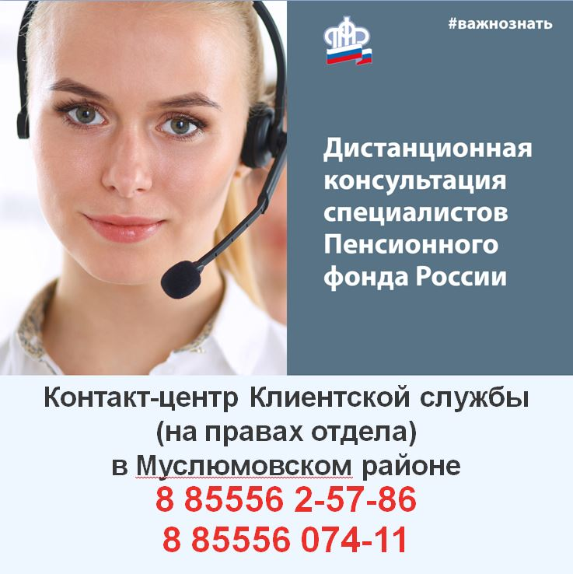
Кодовое слово дает возможность гражданам получать по телефону не общую, а персональную консультацию специалистов Пенсионного фонда, например, о размере своей пенсии или установленных социальных выплатах, о дате их получения и др.
Формат дистанционных консультаций с использованием кодового слова удобен для всех категорий граждан, но особенно для пенсионеров и людей с ограниченными возможностями, так как это позволяет свести к минимуму личные посещения клиентских службы ПФР.
Кодовое слово граждане определяют самостоятельно в Личном кабинете гражданина на официальном сайте Пенсионного фонда. Для этого необходимо войти в свой Личный кабинет с помощью логина и пароля от портала госуслуг, в верхней части сайта нажать на свои ФИО, затем в строке «Настройки идентификации личности посредством телефонной связи» задать желаемое кодовое слово и после чего данная информация будет мгновенно принята управлением ПФР. Кроме этого, определить самостоятельно кодовое слово и подать соответствующее заявление можно в клиентской службе управления ПФР.
В дальнейшем при необходимости получить персональную информацию по телефону гражданину потребуется сообщить специалисту ПФР свое кодовое слово, а также назвать ФИО и номер СНИЛС. Если все данные окажутся верными и будет установлена личность гражданина, информация по справочному телефону будет предоставлена.
Напомним, что при возникновении вопросов муслюмовцы могут проконсультироваться со специалистами клиентской службы ПФР по справочным телефонам 8 (85556) 2-57-86, 074-11, а также по региональному контакт - центру отделения ПФР по РТ 8-800-600-0-357.

